Занятие в старшей группе по теме «Загадки леса Прибайкалья»
Цель: закрепить знания детей о деревьях, зверях, птицах Прибайкалья;
Задачи:развивать смекалку, любознательность, наблюдательность, зрительную память; воспитывать любовь к природе.
Виды детской деятельности: музыкально-художественная, игровая, коммуникативная, продуктивная, двигательная, познавательно-исследовательская.
Интеграция образовательных областей:«Познание», «Музыка», «Социализация», «Коммуникация», «Художественное творчество», «Физическая культура».
Материалы:конверт, вырезанные из бумаги осенние листья с загадками;иллюстрации, наборы открыток с изображением деревьев, животных; карточки с изображением следов зверей и птиц; рабочая тетрадь, краски.
Оборудование: интерактивная приставка MimioSdudio, компьютер, проектор
Ход занятия
1. Сюрпризный момент.
Воспитатель. Нам из леса прислали конверт (раскрывает его), что там? Осенние листья, и на каждом из них загадки! Вы любите отгадывать загадки?
Дети отвечают.
2. Разгадывание загадок.
Воспитатель. Из предложенных картинок, открыток найдите отгадку. Ответ можно изобразить движениями.

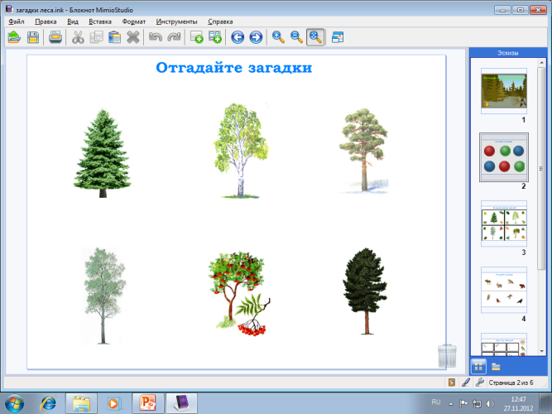

Дети находят ответы на картинках.
Что за дерево стоит,
Ветра нет, а лист дрожит?
(Осина.)
Ее всегда в лесу найдешь –
Пойдем гулять и встретим:
Стоит колючая, как ёж,
Зимою в платье летнем.
(Ель.)
Весной зеленела, летом загорела,
Осенью надела красные одежды.
(Рябина.)
У меня длинней иголки, чем у ёлки.
Очень прямо я расту в высоту.
Если я не на опушке,
ветки только на макушке.
(Сосна.)
Воспитатель. О чем были эти загадки? Могли бы мы их увидеть в лесу?
Дети отвечают.
Воспитатель. Теперь задумайтесь над загадками о зверях и птицах!
- В гору бегом, а с горы кувырком.(Заяц.)
- Кто в лесу зимой холодной
- Бродит злой и голодный?
(Волк.)
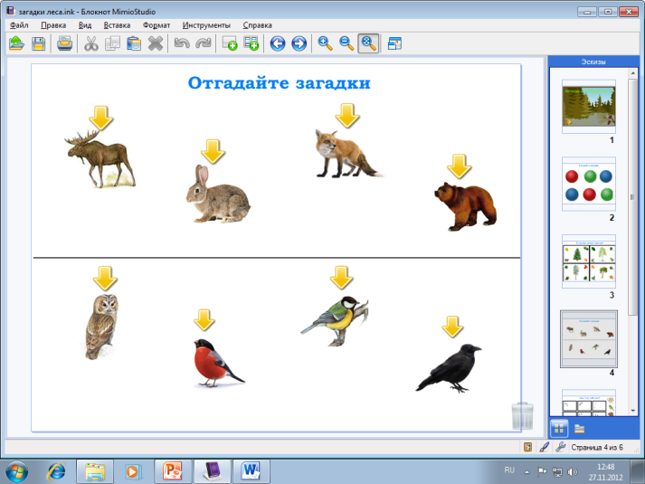
• Рыжая модница по лесу ходит,
Зайчат и мышей ловко ловит.
(Лиса.)
• Ходит по лесу красавец,
Рогами зелени касаясь.
(Лось, олень.)
• Зимой в берлоге спит,
Летом улья ворошит.
(Медведь.)
•Что за птица сидит,
Во все стороны глядит, А потом как полетит?
(Сова.)

- Кто на дереве сидит и "Кар! Кар! Кар! Кар!" кричит? (Ворона)
- Какая птица похожа на яблоко? (Снегирь.)
- Какая птичка поет «цвинь-цвинь»? (Синица.)
- Всю ночь летает —
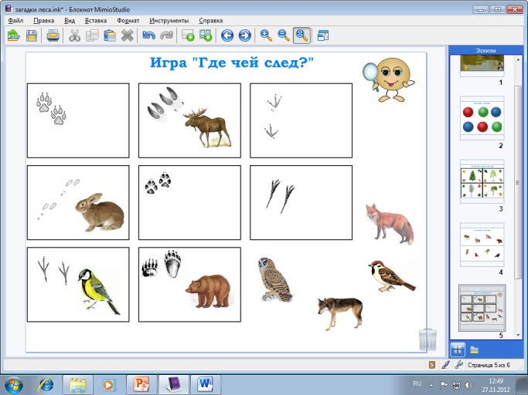
мышей добывает.
А станет светло —
спать летит в дупло. (Сова)
3. Дидактическая игра «Где чей след».
Воспитатель. Вам приходят письма домой?
Дети. Да!
Воспитатель. Кто их вам пишет?
Дети. Родные и друзья.
Воспитатель. Есть письма, которые пишут ветер и мороз. Вы их видели? Где? (Дети отвечают.) Есть письма, которые пишут птицы, звери. Их называют следами, и их тоже можно читать. Попробуем?
Задание: рассмотрите картинки и определите, кто же оставил следы?
Дети отвечают.
Варианты игры.
1-й вариант: дети называют хозяина следа и показывают иллюстрацию с его изображением, уточняют его поведение: клевал, ходил, бегал, стоял и т. д.

Физкультминутка
По весне к нам с юга мчится
Черная, как ворон, птица.
Для деревьев наших врач,
Насекомых ест всех грач! (Дети повторяют движения за воспитателем.)

4. Рисование следов.
Скоком, скоком, скоком, скоком,
Ходит галка мимо окон,
Ветром вся взъерошена,
Снегом запорошена.
.
Итоги занятия.
Дети делают выводы о том, что:
- О растениях и животных много сложено сказок, загадок,пословиц, стихотворений, нарисовано картин.
- По следам можно определить тех, кто их оставил, узнать ихповедение, характер, представить происшедшие события.
- Если человек подкармливает зверей, птиц и в какой-то деньне сделал этого, то у кормушки он обнаружит следы его подопечных, которые говорят о том, что его ждали.
- Родную природу надо любить и оберегать.

